SERVIZIO URBANO POMEZIA
AVVISO ALL’UTENZA
Si comunica che a far data da mercoledì 18/10/2023:
- la linea 3 subirà la seguente variazione di percorso:
Via Don Sturzo (Capolinea) - Via Einaudi - Via De Gasperi - Via Nenni - P.zza A. Moro - Via Singen - Via F.lli Bandiera - Via S. D'Acquisto - P.zza S. Benedetto da Norcia - Via Varrone - Collefiorito - Via Varrone - P.zza S. Benedetto da Norcia - Via Orazio - L.go Columella - Via Cavour - Via del Mare - Via Roma - Via Cincinnato - Cimitero - Via Pontina Vecchia - Selva dei Pini - Via Pontina Vecchia - Via Castelli Romani (ASL) – Fermata Via Castelli Romani/Giamaica (Poste Italiane) -Via Naro - Via Pontina Vecchia - INPS - Via del Mare - L.go Columella - Collefiorito - P.zza S. Benedetto da Norcia - Via S. D'Acquisto - Via De Gasperi - Via La Malfa - Via Don Sturzo (Capolinea)
La fermata PO233 Spoleto/Poste Italiane in Via Spoleto è soppressa.
Evidenziato il nuovo percorso.
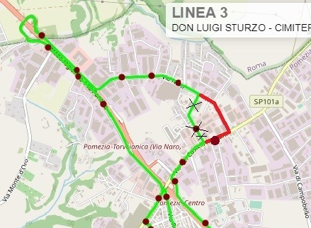

- Verrà attivata una nuova fermata servita dalle linee 3, 2 e 261 Via del Mare in corrispondenza del punto evidenziato nella mappa (fronte Via Cavour; coordinate gps 41.673774-12.496179) coincidente con la fermata del Cotral.
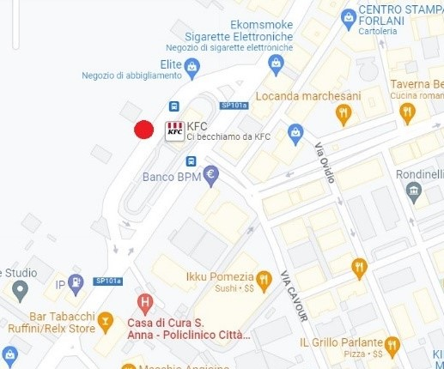

Pomezia 13 Ottobre 2023

